Открытое групповое логопедическое итоговое занятие по подготовке к овладению элементарными навыками письма и чтения в старшей логопедической группе



*Учитель – логопед*

***Барауля Алина Александровна***

*Май 2013 г., «Теремок»*

**Коррекционно-образовательные цели:**

* дальнейшее расширение и систематизация знаний о предметном мире;
* совершенствование грамматического строя речи (навык словообразования);
* совершенствование навыков звукового анализа слогов и слов, навыков звуковой дифференциации;
* определение позиции звука в слове;
* преобразование слогов прямых и обратных;
* автоматизация правильного произношения и дифференциация всех поставленных ранее звуков в свободной речевой деятельности.

**Коррекционно – развивающие цели:**

* развитие связной речи, всех видов восприятия, артикуляционной, тонкой и общей моторики;
* развитие речевого слуха, планирующей функции речи, памяти, мышления;
* развитие творческого воображения.

**Воспитательные цели:**

* воспитание навыков сотрудничества в игре и на занятии, активности, инициативности, самостоятельности, бережного отношения к предметам, сделанным людьми;
* побуждение к спортивному соревнованию.

**Материалы:**

* куклы Лола и Рома;
* схематическое изображение девочки и мальчика;
* индивидуальные звуковые пеналы;
* демонстрационный звуковой пенал;
* изображения предметов;
* медиа - презентация «Слова на звуки Р и Л».

Ход занятия:

1. **Организационный момент, сообщение темы занятия.**

- Здравствуйте, дети. Послушайте такую историю: жил-был мальчик Рома. И была у него соседка, девочка Лола. Вот они (*демонстрация кукол мальчика и девочки*). Они дружили, но часто спорили. «**Рак**!» - скажет Рома, «Нет, **лак**!» - ответит Лола. «**Ложки**!» - кричит Лола, «**Рожки**!» - бодается Рома. Так и жили… ☺ Вы уже догадались, какие у этих детей были любимые звуки? У кого какой? (*ответы детей*).

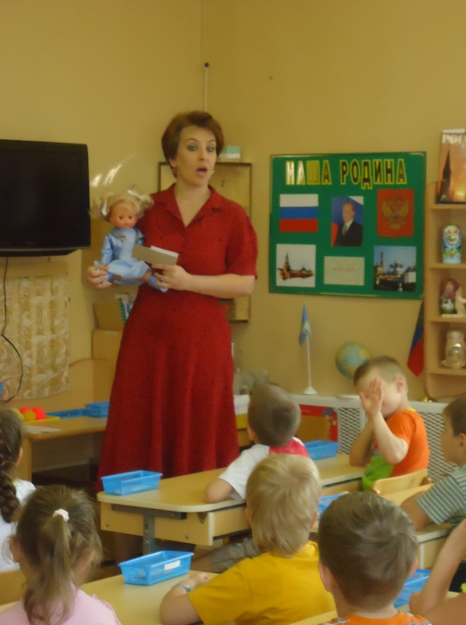

1. **Подбор слов на заданный звук.**

- Итак, мы с вами сегодня будем соревноваться, или, иначе, спорить, совсем как Рома с Лолой! Девочки будут вместе с Лолой придумывать слова со звуком Л, а мальчики с Ромой будут спорить и придумывать слова со звуком Р.

* *Ладошки*
* *Лампа*
* *Лампочка*
* *Ландыш*
* *Лапа*
* *Ласточка*
* *Лодка*
* *Ложка*
* *Локоть*
* *Лопата*
* *Лось*
* *Лотос*
* *Лошадь*
* *Лук*
* *Луна*
* *Лунтик*
* *Лыжи*
* *Лыжник*
* *Радуга*
* *Рак*
* *Ракета*
* *Ракетки*
* *Ракушка*
* *Расческа*
* *Робот*
* *Роза*
* *Ромашка*
* *Рубашка*
* *Рука*
* *Русалка*
* *Ручка*
* *Рыба*
* *Рыбак*
* *Рысь*

1. **Сравнительная характеристика звуков Л – Р.**

- Всё же мы ребята дружные, и звуки наши тоже дружат. Давайте расскажем, что мы знаем про эти звуки, какие они, чем похожи, а чем отличаются (*согласные, твёрдые, звонкие, Р – рычит, дрожит, Л – спокойно ударяет язычок, песни поёт*).

1. **Преобразование слогов (прямых и обратных).**

- Сейчас мы будем «спорить» с помощью слогов. Рома спрашивает девочек: «Ра?», а девочки ему отвечают: «Ла!», Лола спрашивает мальчиков: «Ло?», а они ей в ответ: «Ро!». Понятно задание? Приступаем! (*ра-ла, ро-ло, ру-лу, ры-лы, рэ-лэ, ал-ар, ол-ор, ул-ур, ил-ир, эл-эр + в обратную сторону*).

1. **Словообразование.**

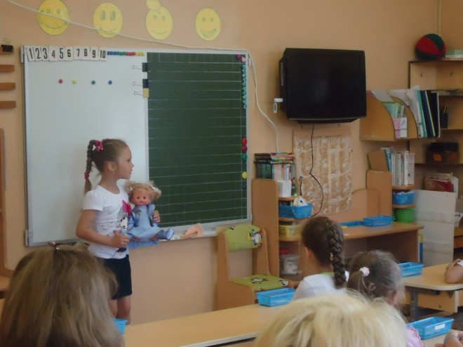- Молодцы, со слогами вы справились на отлично! А как вы думаете, можно так же играть – «спорить» целыми словами? Конечно можно. Это сложнее, но вместе мы справимся! Итак, слушайте слова Ромы и Лолы и превращайте их в новые слова (*лак – рак, лов – ров, ложки – рожки, лама – рама, бал – бар, дал – дар, жал – жар, мил – мир, игла – игра, блошка – брошка, ложь – рожь, жил – жир, свалка – сварка, колобок – коробок, юла – Юра*).

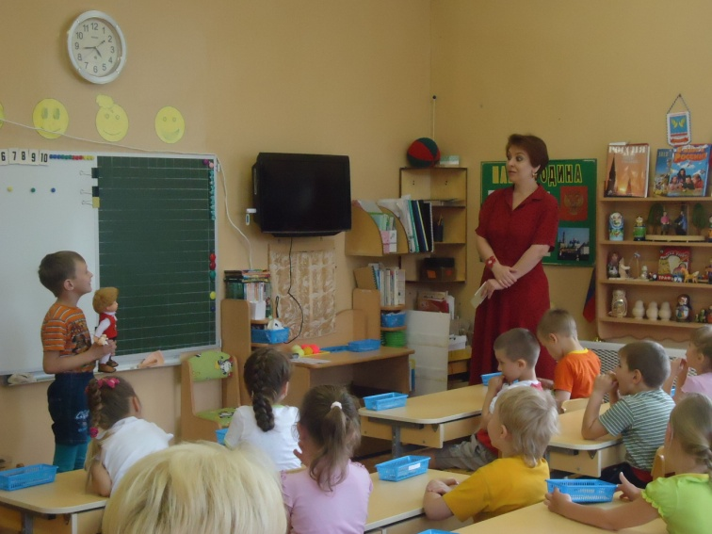- Очень хорошо. Усложняем задание: теперь нужно не Р менять на Л или наоборот, а заменять первый звук на Л или Р. Все вместе мы обязательно справимся! (*мак – рак, нога – рога, кот – рот, мука – рука, хобот – робот, козы – розы, папа – лапа, кокон – локон, сук – лук, мошки – ложки, шов – лов, коза – лоза, мама – лама, чайка – лайка, май - лай*). Прекрасно!

1. **Физминутка «Зовем лето»:**

- Прокатился гром, хлынул дождик теплый.

Звонким серебром прозвенел над нами.

И пропал вдали. Дома не сидится,

Мы гулять пошли. Взять сачок не позабыли!

Угадайте, где мы были?

Были мы за речкою на том берегу,

На большом душистом заливном лугу.

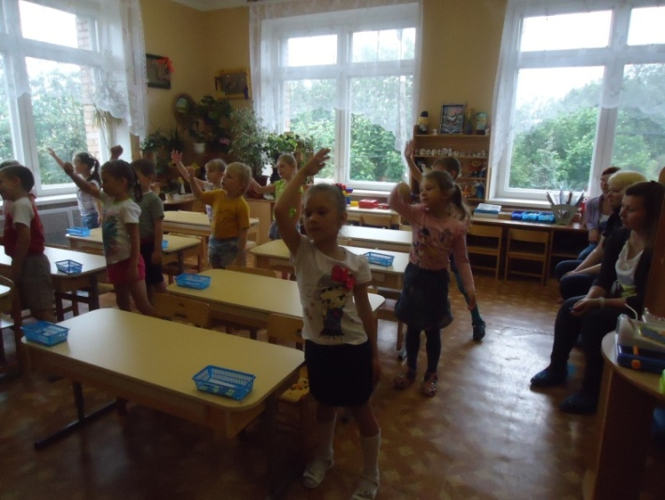Бабочек ловили и венки плели,

На душистом сене отдыхать легли!

1. **Скороговорки.**

- Давайте поиграем в скороговорки. Что такое «скороговорка»? Кто объяснит? (*ответы детей*). Послушайте, мальчики, правильно ли я говорю:

***Могопеду могопед***

***Модарил молосипед!***

- Послушайте, девочки, и исправьте, если нужно:

***Рогопеду рогопед***

***Родарил реросипед!***

1. **Схема слова.**

- Хорошо. У нас получилась ничья. И мальчики, и девочки справились с моими смешными скороговорками. Теперь посоревнуемся в составлении ***полной схемы слова.*** Вы очень хорошо умеете это делать. На доске вы видите задание для мальчиков и девочек. Юля и Даня пойдут к доске, а остальные ребята выкладывают схему на столе.

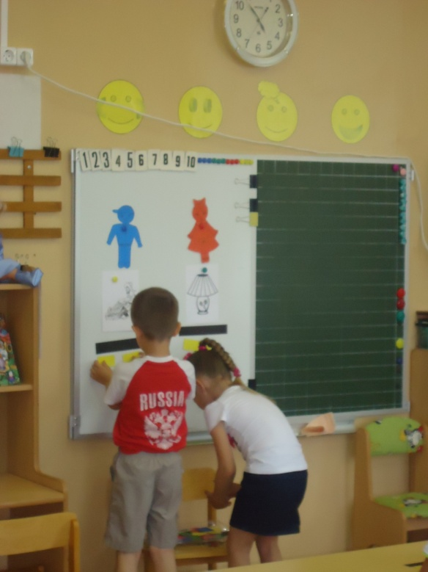

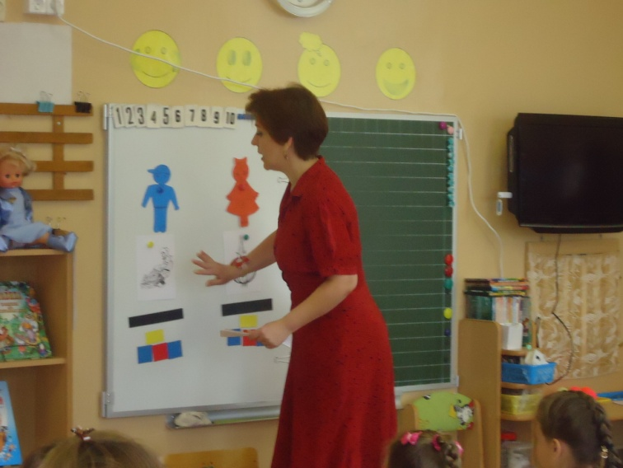

1. **Медиа - презентация «Слова на звуки Р и Л».**

- Чудесные у вас получились схемы, и все правильные. Вы молодцы! Хорошо слушали задание, а чем вы слушали, что работало? (*ушки*). Думали? Чем? (*ум, мозг, голова*). Теперь же поработаем глазками, ручками и ножками… Интересно? Очень внимательно смотрим на экран. Как только увидели слово на Л – девочки хлопают в ладошки, как только увидели слово на Р – мальчики топают ногами. Всё поняли? Смотрим…

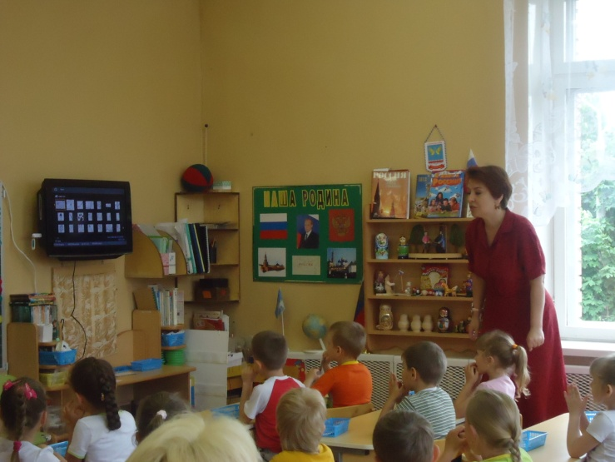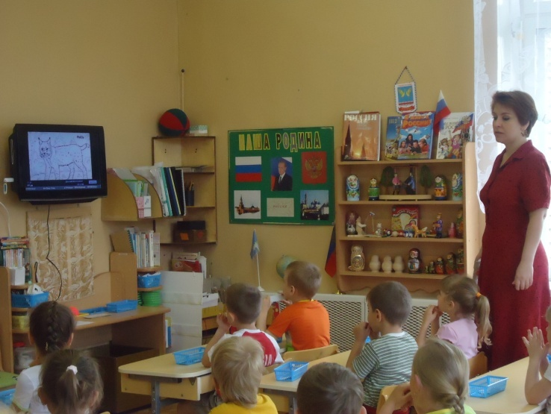

1. **Итог.**

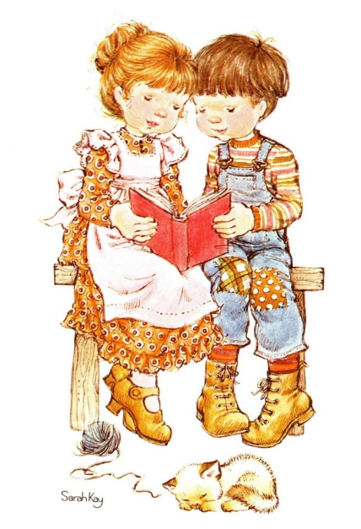- Победила ДРУЖБА!!! Сегодня мальчики соревновались с девочками. Кто нам помогал и давал задания (*Рома и Лола*). Какие любимые звуки у наших гостей (*Р и Л*). Чем похожи и чем отличаются эти звуки, что мы можем о них рассказать (*ответы детей*).

Наше занятие окончено, я надеюсь, вы никогда не спутаете Рому с Лолой, т.е. я хотела сказать, звук Л со звуком Р!!!

- ***Молодцы!!!***